DOCUMENTO DE REQUERIMIENTOS DEL SISTEMA: GUARDIAN PET.

RESUMEN EJECUTIVO:
El sistema Guardian Pet es una solución tecnológica innovadora diseñada para el rastreo y monitoreo de mascotas en tiempo real mediante dispositivos GPS como el A9G o SIM808. Su propósito principal es brindar seguridad y tranquilidad a los propietarios, permitiéndoles conocer la ubicación exacta de sus animales en todo momento a través de un panel web intuitivo y una arquitectura escalable.
La plataforma combina un backend en Node.js, una base de datos MongoDB y un panel web para usuarios y administradores, garantizando eficiencia en el procesamiento de datos, seguridad en la información y flexibilidad para futuras ampliaciones. El sistema recibe coordenadas geográficas desde los dispositivos GPS, las valida y almacena en MongoDB, ofreciendo tanto la última ubicación como un historial completo de movimientos. Estos datos se visualizan en mapas interactivos mediante tecnologías como Leaflet.js o Google Maps API.

Entre sus principales características destacan:
- Registro y gestión de usuarios, mascotas y dispositivos GPS.
- Visualización de ubicación actual e historial de rutas.
- Administración de roles con permisos diferenciados.
- Seguridad robusta mediante autenticación JWT y comunicación cifrada.
- Escalabilidad y disponibilidad gracias a despliegues en VPS o nube.

Guardian Pet no solo responde a la necesidad inmediata de rastreo de mascotas, sino que también sienta las bases para una evolución futura hacia un ecosistema completo de bienestar animal. Su diseño modular permite la integración de nuevas funcionalidades como geocercas, alertas inteligentes, aplicaciones móviles y análisis de patrones de comportamiento mediante inteligencia artificial.
En conclusión, Guardian Pet representa una propuesta sólida y escalable que combina tecnología IoT, seguridad de datos y experiencia de usuario, posicionándose como una herramienta clave para la protección y cuidado de las mascotas en el entorno digital actual.

INTRODUCCIÓN:
Guardian Pet es un sistema de rastreo GPS para mascotas que permite a los usuarios monitorear en tiempo real la ubicación de sus animales mediante dispositivos como el A9G o SIM808. El sistema incluye una API backend, una base de datos MongoDB, un panel web para usuarios y administradores, y una arquitectura escalable para producción en VPS o nube.

OBJETIVO GENERAL:
Desarrollar un sistema modular, seguro y escalable para rastreo de mascotas mediante GPS, con paneles web, almacenamiento histórico y control de dispositivos.

OBJETIVOS ESPECÍFICOS:
- Permitir el registro de usuarios, mascotas y dispositivos GPS.
- Recibir y almacenar coordenadas en tiempo real.
- Visualizar ubicación actual e historial en mapas.
- Asignar dispositivos a mascotas.
- Administrar roles (usuario, administrador).
- Proveer una API REST para integración móvil o externa.
- Garantizar seguridad, disponibilidad y escalabilidad.

ALCANCE DEL SISTEMA:
- Panel web para usuarios y administradores.
- API REST en Node.js.
- Base de datos MongoDB.
- Recepción de datos desde módulos GPS (A9G, SIM808, etc.).
- Visualización en mapas (Leaflet o Google Maps).
- Historial de ubicaciones.
- Gestión de usuarios, mascotas y dispositivos.
- Autenticación con JWT.
- Despliegue en VPS (DigitalOcean, AWS, etc.).

REQUERIMIENTOS FUNCIONALES:
USUARIOS:
- Registro y login.
- Recuperación de contraseña.
- Roles: usuario, administrador.
- Panel de control personalizado.

MASCOTAS:
- Crear, editar, eliminar mascotas.
- Asignar dispositivo GPS.
- Ver ubicación actual.
- Ver historial.

DISPOSITIVOS GPS:
- Registrar dispositivo por ID único (IMEI).
- Asignar/desasignar a mascota.
- Activar/desactivar.
- Ver última ubicación.

UBICACIONES:
- Recibir datos por API: latitud, longitud, velocidad, precisión.
- Guardar en MongoDB.
- Mostrar en mapa.
- Filtrar por fecha.

REQUERIMIENTOS NO FUNCIONALES:
- Seguridad: JWT, HTTPS, validación de datos.
- Escalabilidad: arquitectura modular.
- Disponibilidad: VPS con IP pública.
- Rendimiento: PM2, Nginx, MongoDB indexado
- Portabilidad: compatible con app móvil o PWA.
- Backup: exportación de datos y logs.

MODELOS DE DATOS Y SUS RELACIONES.
El sistema Guardian Pet utiliza una base de datos NoSQL basada en MongoDB, diseñada para ser escalable, flexible y eficiente en operaciones de lectura y escritura en tiempo real. La estructura se compone de cuatro modelos principales: User, Pet, GPSDevice y Location. Cada uno cumple una función específica dentro del ecosistema de rastreo GPS y se relaciona con los demás de forma lógica y optimizada.

- MODELO: USER (USUARIO):
El modelo User representa a los usuarios del sistema, quienes pueden ser administradores o propietarios de mascotas. Este modelo almacena la información necesaria para autenticación, autorización y gestión de cuentas.
Campos principales:
- Nombre: Nombre del usuario.
- email: Correo electrónico único para autenticación.
- password: Contraseña en formato hash.
- rol: Define si el usuario es admin o user.
- creadoEn: Fecha de creación del registro.
Función dentro del sistema:
- Gestiona el acceso al sistema.
- Permite asociar mascotas a un usuario.
- Controla permisos según el rol.

- MODELO: PET (MASCOTA):
El modelo Pet representa a cada mascota registrada en el sistema. Cada mascota pertenece a un usuario y puede tener un dispositivo GPS asignado.

Campos principales:
- nombre: Nombre de la mascota.
- especie: Perro, gato u otra especie.
- raza: Raza de la mascota.
- edad: Edad aproximada.
- usuario: Referencia al modelo User.
- gps: Referencia al modelo GPSDevice.
- creadoEn: Fecha de creación del registro.

Función dentro del sistema:
- Permite identificar y gestionar cada mascota.
- Conecta al usuario con su dispositivo GPS.
- Facilita la visualización de la ubicación actual e historial.

- MODELO: GPSDEVICE (DISPOSITIVO GPS):
El modelo GPSDevice representa cada módulo GPS físico (A9G, SIM808, A7670G, etc.) registrado en el sistema. Cada dispositivo puede estar asignado a una mascota y envía datos de ubicación al servidor.

Campos principales:
- deviceId: Identificador único del dispositivo (IMEI o ID interno).
- nombre: Alias opcional del dispositivo.
- activo: Indica si el dispositivo está en uso.
- mascota: Referencia al modelo Pet.
- ultimaUbicacion: Objeto con latitud, longitud y fecha.
- creadoEn: Fecha de registro.

Función dentro del sistema:
- Identifica cada dispositivo GPS.
- Permite asignarlo o desasignarlo a una mascota.
- Almacena la última ubicación para consultas rápidas.
- Actúa como punto de enlace entre el hardware y la base de datos.

- MODELO: LOCATION (UBICACIÓN):
El modelo Location almacena el historial completo de ubicaciones enviadas por cada dispositivo GPS. Este modelo permite reconstruir rutas, analizar movimientos y mostrar historial en el panel.

Campos principales:
- gpsDevice: Referencia al modelo GPSDevice.
- lat: Latitud.
- lng: Longitud.
- velocidad: Velocidad reportada por el GPS.
- precision: Precisión del posicionamiento.
- fecha: Fecha y hora del registro.

Función dentro del sistema:
- Guarda cada punto de ubicación enviado por el dispositivo.
- Permite generar rutas históricas.
- Facilita análisis de movimiento y estadísticas.

RELACIONES ENTRE LOS MODELOS:
El sistema Guardian Pet utiliza relaciones uno-a-muchos y uno-a-uno para mantener una estructura clara y eficiente.

Relación 1: Usuario → Mascotas
- Un usuario puede tener una o varias mascotas.
- Cada mascota pertenece a un solo usuario.

Relación 2: Mascota → GPSDevice
- Una mascota puede tener un dispositivo GPS asignado.
- Un dispositivo solo puede estar asignado a una mascota a la vez.

Relación 3: GPSDevice → Locations
- Un dispositivo GPS genera muchas ubicaciones.
- Cada ubicación pertenece a un solo dispositivo.

JUSTIFICACIÓN DEL DISEÑO
Este modelo de datos fue diseñado para:
- Manejar grandes volúmenes de datos de ubicación sin afectar el rendimiento.
- Permitir consultas rápidas de la última ubicación.
- Facilitar la escalabilidad horizontal.
- Mantener independencia entre usuarios, mascotas y dispositivos.
- Permitir asignación flexible de dispositivos.
- Registrar historial detallado sin sobrecargar el modelo principal.

VENTAJAS DE ESTA ARQUITECTURA
- Escalable: MongoDB maneja millones de registros de ubicación sin problemas.
- Modular: Cada entidad está separada y bien definida.
- Rápida: Índices optimizados para búsquedas por deviceId y fecha.
- Flexible: Permite agregar nuevas funciones (geocercas, alertas, estadísticas).
- Compatible con IoT: Ideal para dispositivos que envían datos constantemente.

MODELO ENTIDAD RELACIÓN:
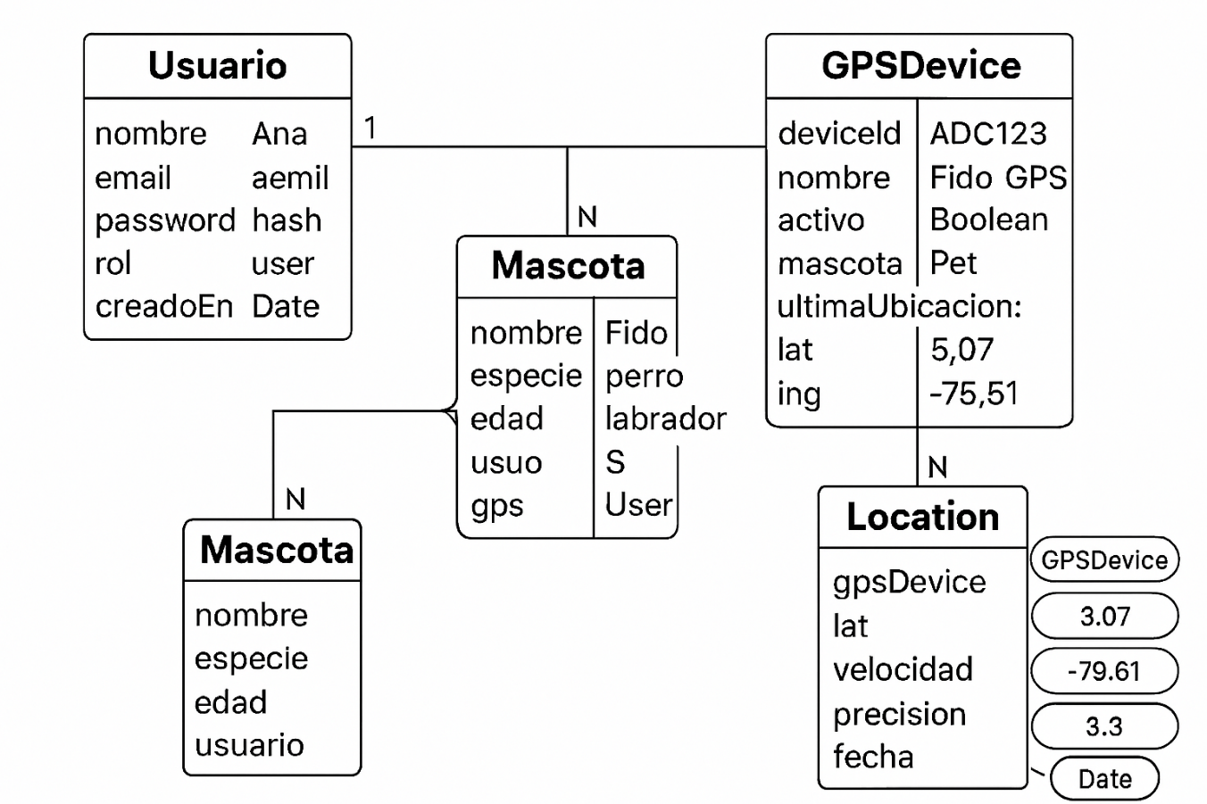

FLUJO DE DATOS: DESDE EL GPS HASTA EL PANEL WEB:
El sistema Guardian Pet está diseñado para recibir, procesar y visualizar datos de ubicación enviados por dispositivos GPS instalados en mascotas. Este flujo garantiza trazabilidad, seguridad y visualización en tiempo real.

CAPTURA DE DATOS DESDE EL DISPOSITIVO GPS
El módulo GPS (por ejemplo, A9G o SIM808) realiza:
- Lectura de coordenadas geográficas (latitud, longitud).
- Captura de velocidad, precisión y fecha.
- Envío de datos vía HTTP POST a la API del sistema.

Ejemplo de payload:
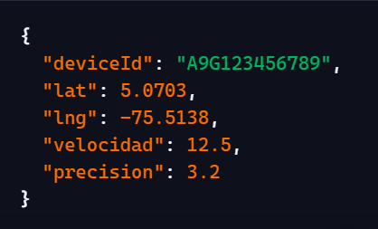

RECEPCIÓN EN EL SERVIDOR (API REST):
El backend en Node.js + Express expone un endpoint:
- Valida el deviceId.
- Verifica si el dispositivo está activo.
- Crea un nuevo registro en la colección Location.
- Actualiza el campo ultimaUbicacion del modelo GPSDevice.

ALMACENAMIENTO EN MONGODB:
Los datos se almacenan en dos niveles:
- Historial completo: en la colección Location.
- Última ubicación: en el campo ultimaUbicacion del modelo GPSDevice.
- Esto permite consultas rápidas y reconstrucción de rutas.

CONSULTA DESDE EL PANEL WEB:
El panel web permite:
- Autenticación del usuario.
- Visualización de mascotas y dispositivos GPS.
- Consulta de ubicación actual.
- Acceso al historial por fechas.

Ejemplo de respuesta:
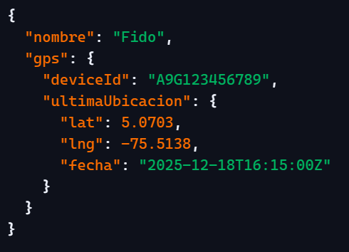

VISUALIZACIÓN EN EL MAPA:
El frontend utiliza Leaflet.js o Google Maps API para:
- Mostrar la ubicación actual con un marcador.
- Dibujar rutas históricas.
- Aplicar filtros por fecha, velocidad o precisión.
- Activar alertas (geocercas, zonas seguras).

SEGURIDAD Y VALIDACIÓN:
- Autenticación con JWT.
- Validación de estructura del payload.
- Protección contra datos falsos o duplicados.
- HTTPS obligatorio en producción.

RESUMEN DEL FLUJO
- El GPS envía datos al servidor.
- El backend valida y guarda en MongoDB.
- El panel web consulta y muestra en el mapa.
- El usuario visualiza ubicación y rutas en tiempo real.

CONCLUSIONES
El sistema Guardian Pet constituye una solución tecnológica integral para el rastreo y monitoreo de mascotas en tiempo real. A través de una arquitectura modular basada en Node.js, MongoDB y paneles web, se garantiza escalabilidad, seguridad y facilidad de uso para propietarios y administradores.

Las principales conclusiones del diseño son:
- Eficiencia y escalabilidad: La base de datos NoSQL permite manejar grandes volúmenes de datos de ubicación sin comprometer el rendimiento.
- Seguridad robusta: La autenticación mediante JWT y el uso de HTTPS aseguran la protección de la información de usuarios y dispositivos.
- Flexibilidad funcional: El sistema admite la integración de nuevos módulos como geocercas, alertas y aplicaciones móviles, sin alterar la estructura principal.
- Experiencia de usuario optimizada: El panel web ofrece una interfaz clara para visualizar ubicaciones actuales e históricas, facilitando la gestión de mascotas y dispositivos.
- Compatibilidad con IoT: El diseño está preparado para recibir datos de múltiples dispositivos GPS, lo que lo hace adaptable a diferentes escenarios de rastreo.
- Proyección futura: La arquitectura modular abre la posibilidad de integrar inteligencia artificial para análisis de patrones de movimiento, notificaciones inteligentes y servicios premium.

En conclusión, Guardian Pet no solo cumple con los requerimientos actuales de rastreo GPS para mascotas, sino que también sienta las bases para evolucionar hacia un ecosistema completo de seguridad y bienestar animal, con potencial de expansión hacia aplicaciones móviles, servicios en la nube y funcionalidades avanzadas de análisis.

RECOMENDACIONES Y TRABAJOS FUTUROS:
El sistema Guardian Pet ha sido diseñado con una arquitectura modular y escalable que permite su evolución continua. Para garantizar la sostenibilidad y el crecimiento del proyecto, se plantean las siguientes recomendaciones y líneas de trabajo futuro:

RECOMENDACIONES
- Optimización de consumo energético en dispositivos GPS: Implementar algoritmos de transmisión inteligente que reduzcan el uso de batería, enviando datos en intervalos dinámicos según la actividad de la mascota.
- Mejora en la seguridad de datos: Integrar cifrado extremo a extremo en la comunicación entre dispositivos y servidor, además de auditorías periódicas de seguridad.
- Monitoreo de rendimiento: Configurar métricas y dashboards para evaluar el desempeño del sistema en tiempo real (latencia, disponibilidad, consumo de recursos).
- Documentación continua: Mantener actualizado el manual técnico y el documento de requerimientos para facilitar la incorporación de nuevos desarrolladores y socios.
- Pruebas de usuario: Realizar pruebas de usabilidad con propietarios de mascotas para mejorar la experiencia en el panel web y futuras aplicaciones móviles.

TRABAJOS FUTUROS
- Aplicación móvil (Android/iOS): Desarrollar una app nativa que permita a los usuarios consultar la ubicación de sus mascotas desde cualquier lugar, recibir notificaciones y gestionar dispositivos.
- Geocercas y alertas inteligentes: Implementar zonas seguras configurables que generen alertas automáticas cuando la mascota salga de un área definida.
- Estadísticas de actividad: Incorporar análisis de movimiento y patrones de comportamiento de la mascota, con reportes gráficos para el usuario.
- Integración con servicios en la nube: Migrar a plataformas como AWS IoT o Azure IoT Hub para mejorar la escalabilidad y confiabilidad del sistema.
- Soporte para múltiples dispositivos por mascota: Permitir que una mascota tenga más de un dispositivo GPS asignado, útil en casos de redundancia o pruebas de hardware.
- Inteligencia Artificial aplicada: Explorar algoritmos de machine learning para predecir rutas habituales, detectar anomalías en el comportamiento y ofrecer recomendaciones personalizadas.
- Expansión comercial: Diseñar planes de suscripción premium que incluyan almacenamiento extendido de historial, soporte técnico prioritario y funcionalidades avanzadas.

